
苏科版九年级下册
第十六章《电磁转换》
16.3磁场对电流的作用 电动机
16.4安装直流电动机模型
【知识梳理】
一、磁场对通电导体的作用
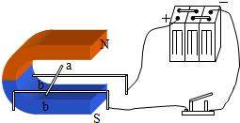
1．通电导体在磁场里，会受到力的作用；
2．通电导体在磁场里，受力方向与电流方向和磁感线方向有关。
（1）磁场方向不变时，电流方向改变，受力方向改变；
（2）电流方向不变时，磁场方向改变，受力方向改变；
（3）电流方向和磁场方向同时改变时，受力方向不变.
二、电动机：
将电能转化为机械能的机器.
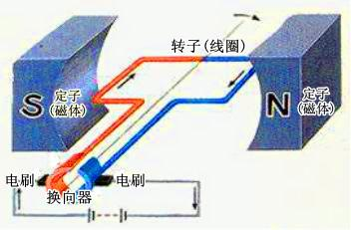
1．基本结构：转子(线圈）、定子（磁体）、电刷、换向器
电刷的作用：与半环接触，使电源和线圈组成闭合电路。
换向器的作用：使线圈一转过平衡位置就改变线圈中的电流方向。
注：通电线圈的平面与磁感线垂直时，线圈受到的磁场的作用力相互平衡，我们把这个位置称为平衡位置。
2．原理：通电线圈在磁场中受力而转动
（1）通电线圈在磁场中的受力大小跟电流（电流越大，受力越大）有关。
（2）通电线圈在磁场中的受力大小跟磁场的强弱（磁性越强，受力越大）有关。
（3）通电线圈在磁场中的受力大小跟线圈的匝数（匝数越大，受力越大）有关。
3．工作过程：
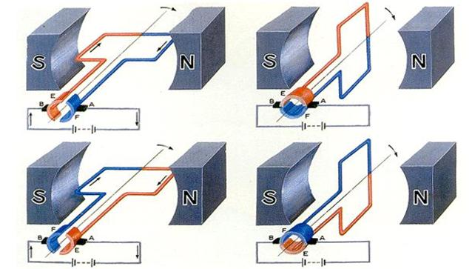
丙：
甲：
丁：
乙：
甲：电流方向如图所示，线圈顺时针转动。
乙：线圈转到平衡位置时，两电刷恰好接触两半环间的绝缘部分；线圈由于惯性继续转动，转过平衡位置后，电流改变方向。
丙：电流方向与图甲相反，受力方向也相反，线圈仍顺时针转动。
丁：线圈又转到平衡位置，换向器又自动改变电流方向。
4．应用：直流电动机：（电动玩具、录音机、小型电器等）
交流电动机：（电风扇、洗衣机、家用电器等）
5．特点：结构简单、控制方便、体积小、效率高
6．提高电动机转速的方法：增大电流、增加线圈匝数、换用磁性更强的磁体
三、扬声器
1．结构：线圈(电磁铁部分)、永久性磁体(原来的磁场)、锥形纸盆(振动从而产生声音)。
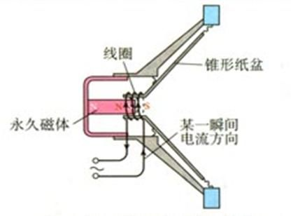
2．工作原理：扬声器是把电信号转换成声信号的一种装置。当通电线圈在磁场中受力而运动，由于通过线圈是交变电流，它的方向不断变化，线圈受力不断变化，线圈就不断地来回振动，带动纸盆也来回振动，扬声器就发出声音。
【易错点】
直流电动机需要换向器，交流电动机本身电流方向会不断变化，不需要换向器。
【典例分析】
1．（2023·天津市·九年级期末）如图是教材上探究“磁场对通电导线的作用”的实验：把导线ab放入磁场里，接通电源，让电流通过导线ab，就能观察到导线ab的运动情况。下列操作不能改变导线ab原来运动方向的是（ ）
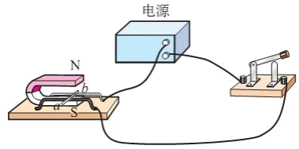
A．只把电源正负极对调接入电路，使通过ab的电流方向与原来相反
B．只把蹄形磁体上下磁极对调，使磁场方向与原来相反
C．使通过ab的电流方向和磁场方向都相反
D．使磁场方向相反，同时增大通过ab的电流
【答案】C
【详解】A．只把电源正负极对调接入电路，使通过ab的电流方向与原来相反，可以改变导体的受力方向，故A不符合题意；
B．只把蹄形磁体上下磁极对调，使磁场方向与原来相反，可以改变导体的受力方向，故B不符合题意；
C．使通过ab的电流方向和磁场方向都相反，导体的受力方向不变，故C符合题意；
D．使磁场方向相反，可以改变导体的受力方向，增大通过ab的电流不影响导体的受力方向，故D不符合题意。
故选C。
2．如图1，⊗表示导线中的电流方向垂直于纸面向里，F是磁场对通电导线的作用力。用Fab、Fcd、Fa'b'、Fc'd'分别表示图2、3中闭合开关时磁场对导体ab、cd、a'b'、c'd'的作用力，则（ ）
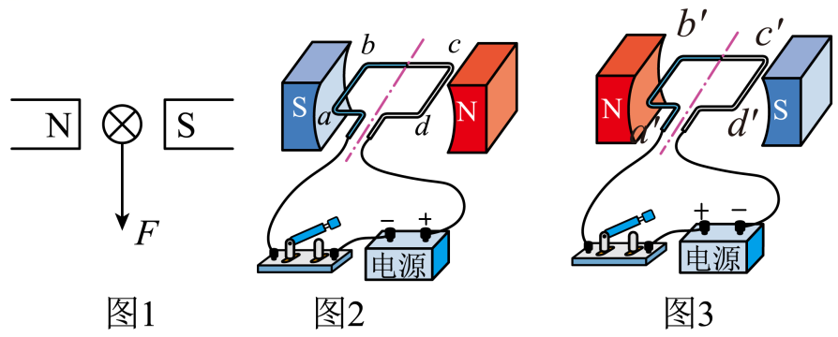
A．Fab竖直向上，Fcd竖直向下 B．Fab竖直向下，Fcd竖直向上
C．Fa'b'竖直向上，Fc'd'竖直向下 D．Fa'b'竖直向下，Fc'd'竖直向下
【答案】B
【详解】AB．由图2可知，线圈右侧dc中的电流的方向是向内的，根据磁场方向改变，其受到的磁场力的方向是竖直向上的，ab所受磁场力方向竖直向下，故A不符合题意，B符合题意；
CD．由图3知，线圈左侧a′b′电流的方向是向里的，根据磁场方向不变，其受到的磁场力的方向是竖直向下的，c′d′所受磁场力方向竖直向下，故CD不符合题意。
答案B。
3．如图所示是扬声器（喇叭）的结构图。当扬声器的线圈中通入携带声音信息的时刻变化的电流时，线圈会在永久磁体的作用下带动锥形纸盆振动发声。下列说法中正确的是（ ）
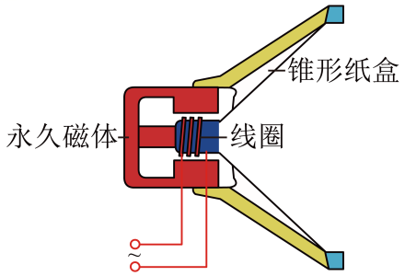
A．扬声器工作时是将机械能转化为电能 B．扬声器工作时线圈中不会有电流
C．扬声器中的永久磁体不会对线圈有作用力 D．扬声器的工作原理是通电线圈在磁场中受力运动
【答案】D
【详解】A．动圈式扬声器在工作过程中消耗了电能，把电能转化为机械能，故A错误；
B．动圈式扬声器工作时线圈会有地电流，故B错误；
C．当线圈中有电流通过时，扬声器中的永久磁体会对线圈有作用力，故C错误；
D．扬声器的工作原理是磁场对电流有力的作用，故D正确。
故选D。
【夺冠训练】
一、单选题
1．如图所示，将各元件按照此方式安装好，闭合开关后，发现金属棒ab向右运动，再次断开开关，闭合开关后下列操作可使金属棒向左运动的是（ ）
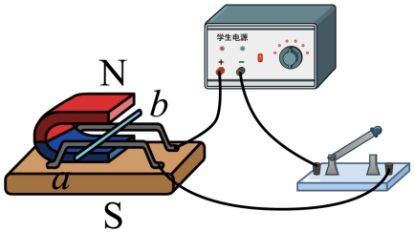
A．调换磁铁的N，S极 B．降低电源电压
C．换用条形磁铁 D．调换磁铁N，S极并调换电源正负极
【答案】A
【详解】A．调换磁铁的N、S极，磁场方向发生了变化，导体ab受力方向发生变化，会向左运动，故A正确；
BC．降低电源电压、换用条形磁铁，不会改变金属棒的受力方向，故BC错误；
D．调换磁铁N、S极并调换电源正负极，导体受力方向不变，故D错误。
答案A。
2．（2021·四川省成都市·九年级期末）将铜线做成了如图所示形状，将上方的尖端挂在电池的正极，底部错开的两根铜线则是贴在吸附在电池负极的圆柱形强磁铁的边缘，放手后铜线圈能以电池为轴旋转。关于该现象，下列说法正确的是（ ）
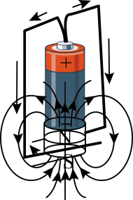
A．电池两侧的铜丝是串联的 B．该磁体具有磁性是绝缘体
C．这是利用电磁感应的原理工作的 D．若将磁体的磁极对调，转动方向会改变
【答案】D
【详解】A．由图知，电池两侧的铜丝是并列连在电池的两端，是并联的，故A错误；
B．在实验中，铜线中有电流通过，磁铁需要导电，要成为电路的一部分，因此该磁铁是导体，故B错误；
C．本题中有电源，且线圈在磁场中，该线圈转动的原理是通电线圈在磁场中受力而转动，不是电磁感应的原理，故C错误；
D．通电导体在磁场中受到力的作用，受力方向与磁场方向有关，所以将磁体的磁极对调，转动方向会改变，故D正确；
故选D。
3．（2022·江苏扬州·中考二模）矩形铜线框在某磁场中的位置如图甲所示，电流I₁从O点流入线圈，从P点流出，流出的电流为I₂，AB段受到的磁场力方向向上则（ ）
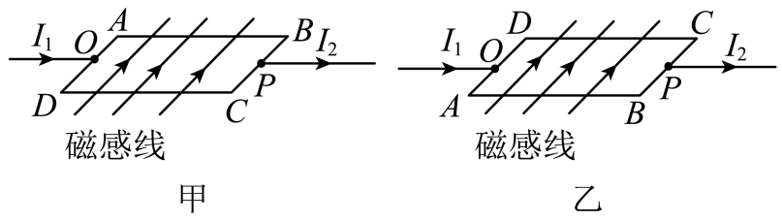
A．电流I₁大于I₂
B．CD段受到的磁场力方向向下
C．让线圈转180°到图乙位置，AB段受到的磁场力方向向下
D．让线圈转180°到图乙位置，CD段受到的磁场力方向向上
【答案】D
【详解】A．电流I₁从O点流入线圈，从P点流出，可以看作是由ODCP段铜线和OABP段铜线组成的并联电路，I₁、I₂是干路电流，都等于支路电流之和，所以I₁等于I₂，故A不符合题意；
B．通电导体在磁场中受力方向跟电流方向和磁场方向有关。AB段和CD段处于同一磁场中，磁场方向相同，电流方向也相同，所受磁场力方向相同，向上，故B不符合题意；
CD．让线圈转180°到图乙位置，AB段和CD段中电路方向和所处的磁场方向都没有变化，受到的磁场力方向不变，仍然向上，故C不符合题意，D符合题意。
故选D。
4．（2022·广东广州·中考一模）如图，通电导线a在磁场中受到磁场的作用力F竖直向上。若改变磁场方向和电流方向，则下列情况中对F判断正确的是（ ）
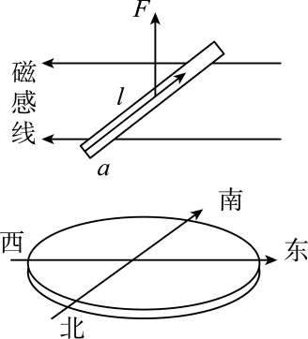
A．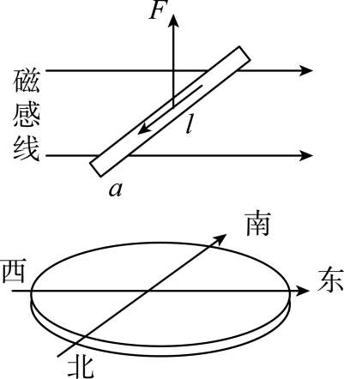 B．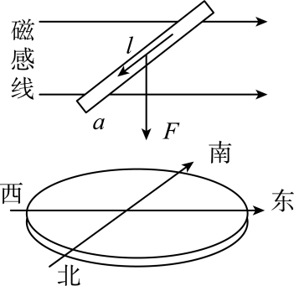 C．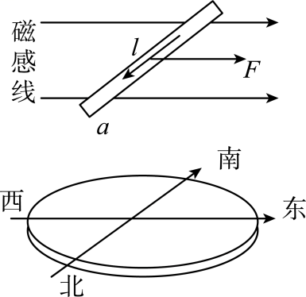 D．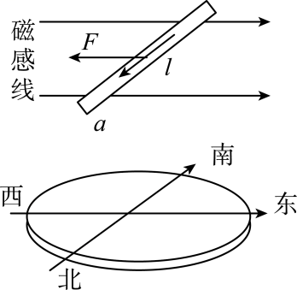
【答案】A
【详解】通电导线在磁场中的受力方向与磁场方向、电流方向有关，当磁场方向或电流方向发生改变与原来方向相反时，受力方向也随之改变与原来的方向相反。
AB．图中既改变了磁场方向，又改变了电流方向，都与原来方向相反，所以通电导线a受力方向发生了两次改变，最后a通电导线的受力方向应该竖直向上。故A正确，B错误；
CD．如题干中图所示，通电导线a在磁场中受到磁场的作用力F竖直向上。当磁场方向或电流方向向相反的方向发生改变时，受力方向只会向相反的方向改变，故受力方向仍在竖直方向上，不可能在水平方向上。故CD错误。
故选A。
5．（2021·广东广州·九年级期末）如图所示，磁铁上下摆放形成稳定磁场，取闭合回路的一部分直导体ab沿东西方向放置于两磁铁中间，当闭合开关，该磁场对导体ab产生向北的作用力，则下列哪种方式可以使得该磁场对导体ab的作用力方向向东（ ）
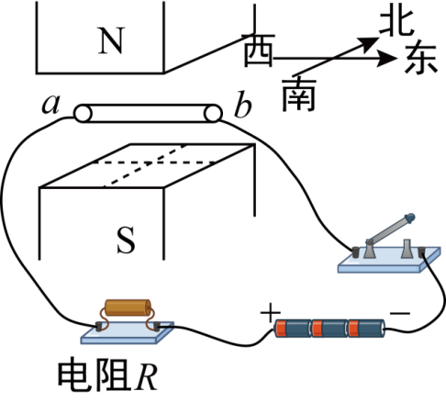
导体ab沿东西方向放置
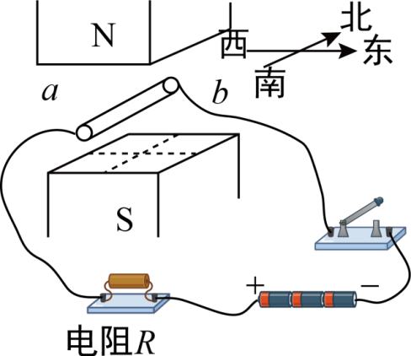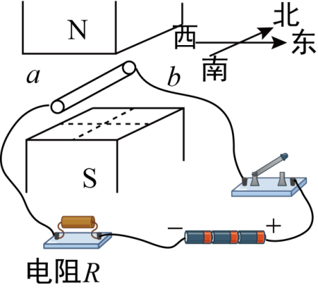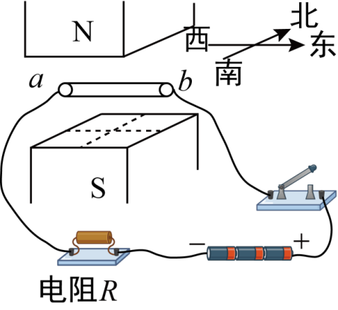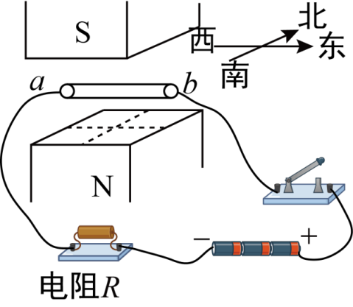
A．导体ab沿南北方向 B．导体ab沿南北方向 C．导体ab沿东西方向 D．导体ab沿东西方向
【答案】B
【详解】A．根据左手定则，电流由南向北，磁感线朝下，受力向西，故A不符合题意；
B．根据左手定则，电流由北向南，磁感线朝下，受力向东，故B符合题意；
C．根据左手定则，电流由东向西，磁感线朝下，受力向南，故C不符合题意；
D．根据左手定则，电流由东向西，磁感线朝上，受力向北，故D不符合题意。
故选B。
6．小明和小华分别用如图所示的装置研究简易电动机的工作情况，小明将线圈两端的漆全部刮掉，小华只将一端的漆全刮掉，另一端刮掉一半，闭合开关后（有电流通过灯丝，灯就发光），他们看到的现象分别是（ ）
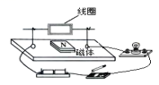
A．小明看到线圈连续转动，灯时亮时灭 B．小华看到线圈连续转动，灯连续发光
C．小华看到线圈左右摆动，灯时亮时灭 D．小明看到线圈左右摆动，灯连续发光
【答案】D
【详解】A D．小明将线圈的引线两端的漆全部刮完，则线圈快越过平衡位置后，受到相反的力，故不能持续转动，只能看到线圈左右摆动，由于电流是持续的，故灯泡连续发光，故A选项错误，D选项符合题意；
B C．小华将线圈引线一端的漆皮完全刮掉，另外一端只刮一部分，这样就保证了线圈越过平衡位置后断电，线圈由于惯性会接着运动，故小华可以看到线圈持续转动，但是电流时有时无的，故是灯时亮时灭，故BC选项错误。
故选D。
7．（2022·安徽合肥·中考三模）小明同学用如图所示的装置研究通电线圈在磁场中将如何运动的实验，闭合开关，下列关于此实验说法正确的是（ ）
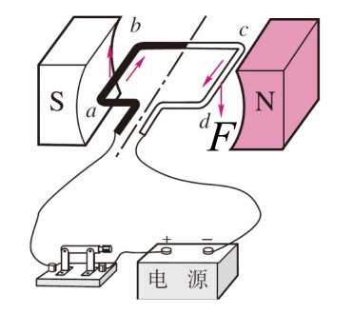
A．根据此装置的原理制成了发电机
B．当线圈由图示位置顺时针转动90°时，线圈受平衡力作用
C．当线圈由图示位置顺时针转动90°时，线圈中无电流，ab边和cd边将不受力的作用
D．当线圈由图示位置顺时针转动90°时，线圈由于惯性会越过平衡位置持续转动
【答案】B
【详解】A．电动机的工作原理是通电线圈在磁场中受到力的作用，根据此装置的原理制成了电动机，故A错误；
B．当线圈由图示位置顺时针转动90°时，线圈受到大小相等、方向相反、作用在同一个线圈上，作用在同一条直线的两个平衡力，故B正确；
C．当线圈由图示位置顺时针转动90°时，线圈中有电流，ab边受到力的方向向上，cd边受到力的方向向下，故C错误；
D．当线圈由图示位置顺时针转动90°时，线圈由于惯性会越过平衡位置，此刻ab、cd段导线受到的磁场力使线圈反方向转动，回到平衡位置，故D错误。
故选B。
二、填空题
8．（2021·云南昆明·九年级期末）如图所示，AB和CD是两根固定且平行的水平金属导轨，符号×表示垂直于纸面指向纸面里的磁场的磁感线，现将铜棒EF和GH垂直放在滑轨上，当拉动GH使其向左移动时，发现EF也向左移动，这是因为GH铜棒切割磁感线产生电流，使EF成为通电导体，受到___________而向左运动，对EF铜棒而言，此过程中能量的转化是___________能转化为机械能。
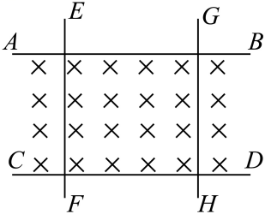
【答案】 磁场的作用力 电
【详解】[1]现将铜棒EF和GH垂直放在滑轨上，导轨放在磁场中，当拉动GH使其向左移动时，发现EF也向左移动，这是因为GH做切割磁感线运动，在GH中产生感应电流，这是电磁感应现象；GH相当于电源，EF中有电流流过，这时EF相当于通电导体放入磁场中，受到磁场的作用力，所以也会向左运动。
[2]对EF铜棒而言，此时受力运动，是利用通电导线在磁场中受力的作用的原理，该过程消耗电能，能量的转化是电能转化为机械能。
9．（2022·江苏南通·九年级期末）在如图所示的实验装置中，当给金属棒通电时，观察到金属棒在轨道上运动起来。此实验现象说明___________，___________机就是利用这个原理制成的。实验中将磁极对调，观察金属棒的运动情况，这样操作是为了探究___________，当滑动变阻器的滑片向左移动后，金属棒的移动速度将___________（选填“变大”、“变小”或“不变”）。
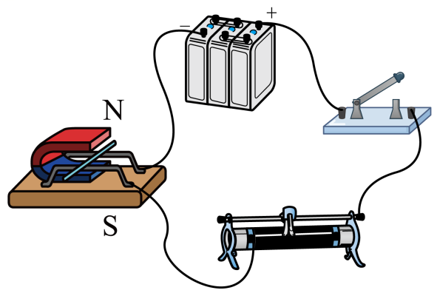
【答案】 通电导体在磁场中受力运动 电动 通电导线在磁场中受力方向与磁场方向的关系 变大
【详解】[1][2]给金属棒通电时，金属棒在轨道上运动起来，说明通电导体在磁场中受力运动，电动机就是利用这个原理制成的。
[3]将磁极上下对调，改变了磁场方向，这样操作是为了研究：通电导线在磁场中受力方向与磁场方向的关系。
[4]由电路图可知，滑动变阻器与金属棒串联，当滑动变阻器的滑片向左移动后，滑动变阻器接入电路的阻值变小，由欧姆定律可知，电路电流变大，因此通电导体受到磁场力的作用越大，所以金属棒移动的速度将变大。
10．（2022·河南商丘·中考一模）如图所示，某实验小组用一段漆包线绕成线圈abcd，用小刀刮两端引线的漆皮，一端全部刮去，另一端只刮上半周或下半周。将线圈abcd放在用硬金属丝做成的支架mn上，并按图示连接电路，闭合开关，用手轻推一下线圈，线圈会持续转动，这就是简易电动机，若只将电源的正负极互换，则线圈转动方向会与原来的转动方向________（选填“相同”或“相反”），原因是___________。
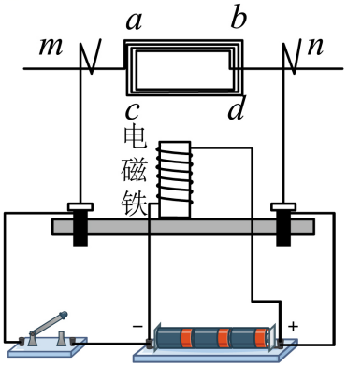
【答案】 相同 电流的方向和磁场的方向都发生了变化
【详解】[1][2]若只将电源的正负极互换，则电流的方向发生改变，磁极的方向也发生了改变，则受到的磁场力的方向不改变，线圈转动方向会与原来的转动方向相同。
11．（2022·湖北宜昌·中考真题）如图在扬声器的线圈两端连接干电池，扬声器______持续发声，线圈______持续受到磁场的作用力。（均选填“会”或“不会”）
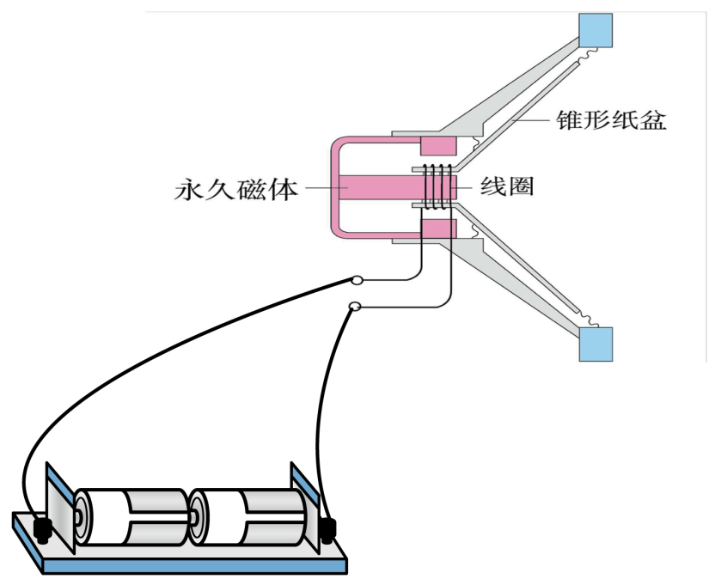
【答案】 不会 会
【详解】[1]通电线圈在磁场中的受力方向与电流方向和磁场方向有关，由于电池提供的电流是直流电，即电流的方向不变，同时扬声器内的永磁体的磁场方向不变，故线圈的受力方向不变，始终受到向某一方向的力，无法持续振动发声。
[2]只要有电流持续通过线圈，线圈就会持续受到磁场力的作用，但不能振动发声。
12．（2010·四川成都·九年级期末）如图是直流电动机的工作原理图，铜半环“AC、BD”叫做______，其作用是当线圈因惯性转过平衡位置时，立即改变______，从而改变线圈的受力方向，使线圈在磁场中连续转动。
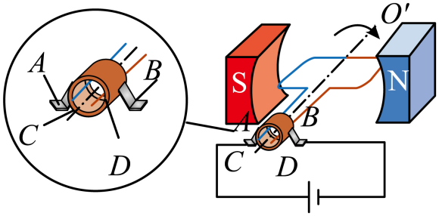
【答案】 换向器 线圈中电流的方向
【详解】[1][2]如图所示：AC、BD是换向器，它的作用是当线圈刚转过平衡位置时，立即改变线圈中电流的方向，从而改变线圈的受力方向，保证了线圈持续的转动下去。
三、实验题
13．（2022·湖南长沙·九年级月考）某同学用如图甲所示的装置探究什么情况下磁可以生电。在蹄形磁体的磁场中放置一根导线，导线两端跟电流表连接组成闭合回路。
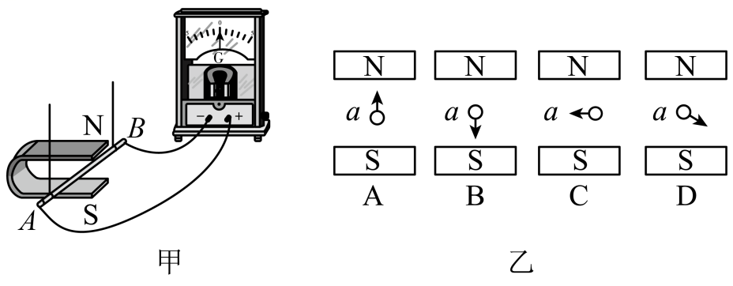
（1）让导线AB在磁场中静止，观察到电流表指针_________；
（2）图乙中的a表示垂直于纸面的一根导线，它是闭合电路的一部分。它在磁场中按箭头方向运动时，会产生感应电流的有_________（填标号）；
（3）如果将电流表换成_________，可以探究磁场对通电导体的作用。
【答案】 不偏转 CD 电源
【详解】（1）[1]让导线AB在磁场中静止，导体在磁场中没有做切割磁感线运动，不会产生感应电流，所以电流表指针不偏转。
（2）[2]AB．由图乙知，导线a所处位置的磁感线方向是从上向下，导线a运动方向与磁场方向平行，导线a没有做切割磁感线运动，不会产生感应电流，故AB不符合题意；
CD．由图乙知，导线a所处位置的磁感线方向是从上向下，导线a水平向左或斜向上运动，都是做切割磁感线运动，都会产生感应电流，故CD符合题意。
故选CD。
（3）[3]当把电流表换成电源时，导线AB就成了通电导体，在磁场中会受到力的作用，可以探究磁场对通电导体的作用。
14．利用图甲所示的装置“观察磁场对通电直导线的作用”。
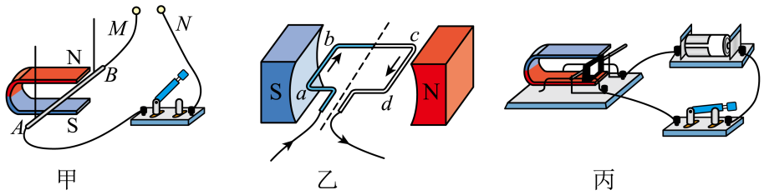
（1）应在M、N之间接入___________（选填“小量程电流表”、“电源”或“灯泡”），装置中的导体棒应选用轻质的___________（选填“铁棒”或“铝棒”）；
（2）在正确完成（1）的操作后，闭合开关，发现导体棒AB在磁场力作用下向左运动，若要使导体棒AB在磁场力作用下向右运动，你采取的方法是___________或___________；
（3）如图乙中，磁体间磁场的磁感线方向都是从磁体N极水平指向S极，且线圈所处的空间磁场强弱是恒定不变的。通电后若cd段导线受磁场力的方向为竖直向下，则ab段导线所受磁场力的方向是___________，这两个力___________（选填“是”或“不是”）一对平衡力，理由是___________；
（4）小明自制了一个电动机，将线圈漆包线两端的漆全部刮去后，用导电支架托住，放入磁场中（如图丙所示）。闭合开关，发现线圈不能持续转动，只能在平衡位置附近摆动。线圈处于平衡位置时，线圈平面与磁感线_________（选填“平行”或“垂直”）；为了使线圈能持续转动，正确的刮漆方法应该是___________。
【答案】 电源 铝棒 改变电流的方向 改变磁场的方向 竖直向上 不是 两个力的方向不在同一直线 垂直 将线圈两端的漆皮，一端全部刮掉，另一端只刮上半周或下半周
【详解】（1）[1]实验是利用如图所示的装置研究“磁场对通电直导线的作用”，即导线中必须有电流，所以在M、N间应接电源，使导线中有电流通过。
[2]探究磁场对电流作用时，因为磁体能够吸引磁性材料，因此通电导体不能为磁性材料，故不能选择铁棒进行实验，而选择铝棒。
（2）[3][4]通电导体在磁场中受到力的作用而运动，力的方向与电流的方向和磁场的方向有关，故若要使导体棒AB在磁场力作用下向右运动，可以改变电流的方向或改变磁场的方向。
（3）[5]在乙图中，通电后cd段导线受磁场力的方向为竖直向下，此时，ab段导线与cd段导线所在位置的磁场方向相同，电流方向相反，所以受到磁场力的方向相反，是竖直向上的。
[6] [7]这两个力不是一对平衡力，由图乙可知，这两个力不作用在一条直线上。
（4）[8]根据（3）中受力分析可知，当通电线圈所在平面与磁感线垂直时，线圈受平衡力的作用，此时线圈处于平衡位置。
[9]为了使线圈能持续转动，正确的刮漆方法应该是将线圈两端的漆皮，一端全部刮掉，另一端只刮上半周或下半周。按这种方法刮漆，线圈在磁场中受磁场力的作用转动，当线圈转到平衡位置时，线圈中没有电流，线圈由于惯性能够按原方向持续转动，当通电线圈转过半圈后，线圈中电流再次接通，再受磁场力的作用，从而使线圈持续转动。
15．（2022·云南昆明·中考一模）小娟为了弄清电动机的工作原理，做了如下实验；
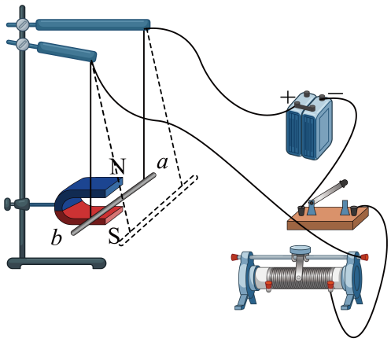
（1）她利用图所示装置探究磁场对通电导体的作用，为了使实验顺利进行，导体棒ab应选用______（选填“铁棒”或“铜棒”）；
（2）闭合开关时，发现导体棒ab向右运动，若只对调磁体两极，再次闭合开关，观察到导体棒ab将向左运动，说明磁场对通电导体的作用力的方向与______方向有关，这一过程中电能主要转化为______能；
（3）将导体棒换成线圈放入磁场中，如图甲所示，闭合开关，线圈中的电流方向是从a至b，此时a边受到磁场对它竖直向上的力，使线圈顺时针转动，当线圈转至如图乙所示的位置时，ab边中电流方向______发生改变（选填“会”或“不会”），此时ab边所受磁场对它作用力的方向不变，力会阻碍线圈继续转动；
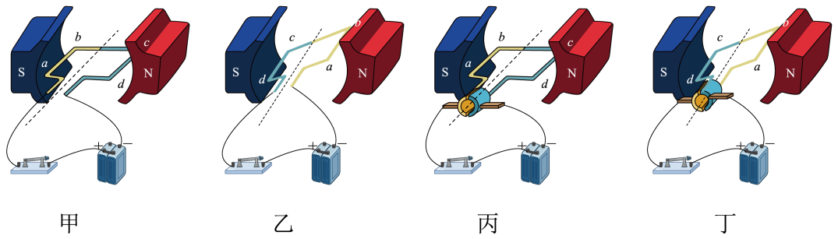
（4）为使电动机的线圈能持续转动，在如图甲所示结构的基础上加上两个半铜环，用电刷与铜环接触，如图丙所示。当线圈转至图丙所示的位置时，电流方向从a至b，ab边所受磁场对它作用力方向竖直向上，线圈转至图丁所示的位置时，ab边中电流方向从______，ab边所受磁场对它作用力的方向______，从而使得线圈能够持续转动，所加的这个结构称为______。
【答案】 铜棒 磁场 机械 不会 从b到a 竖直向下 换向器
【详解】（1）[1]因为铜的导电性比铁好，所以探究磁场对通电导体的作用时，用铜棒的实验效果更明显，有助于实验探究。
（2）[2]实验中，只改变磁场方向，导体棒的运动方向反向，所以可以推出磁场对通电导体的作用力的方向与磁场方向有关。
[3]电流通过导体棒，导体棒在磁场力作用下发生运动，获得机械能，将大部分电能转化为机械能，还有部分电能转化为内能。
（3）[4]图甲和乙中，电源正极和线圈a点相连，电源负极和线圈d点相连，所以图甲和乙中，线圈中电流方向始终是从a至b至c至d。
（4）[5]图丁中，电源正极和线圈d点相连，电源负极和线圈a点相连，电路中电流方向是从d至c至b至a。
[6]整个过程中磁场方向没变，当电流从a至b，a边受到磁场对它竖直向上的力，则当电流从b至a，a边受到磁场对它竖直向下的力。
[7]要实现线圈持续向一个方向转动，所以线圈每转动90°就要改变线圈中电流方向，这就靠图丙和丁中的两个半铜环来实现，我们将这两个半铜环称之为换向器。

